**7.12**

画出“SUB @Rl”指令对操作数的寻址及减法过程的流程图。设被减数和结果存于 ACC中，＠表示间接寻址，R1寄存器的内容为2074H

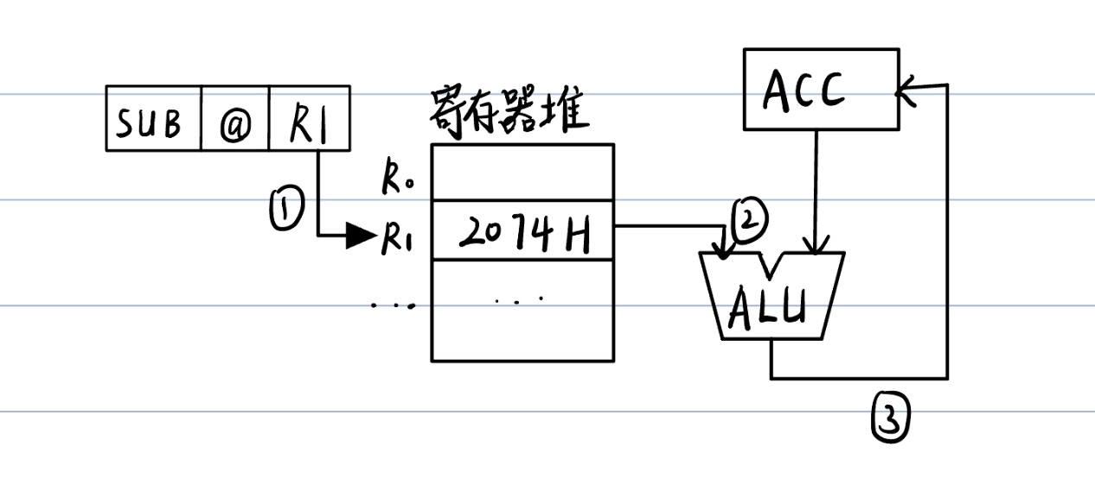

**7.13**

画出执行“ADD *-5”指令（*为相对寻址特征）的信息流程图。设另一个操作数和结果存于ACC中，并假设（PC）=4000H。

注：图中画出了两个alu，实际上只有一个

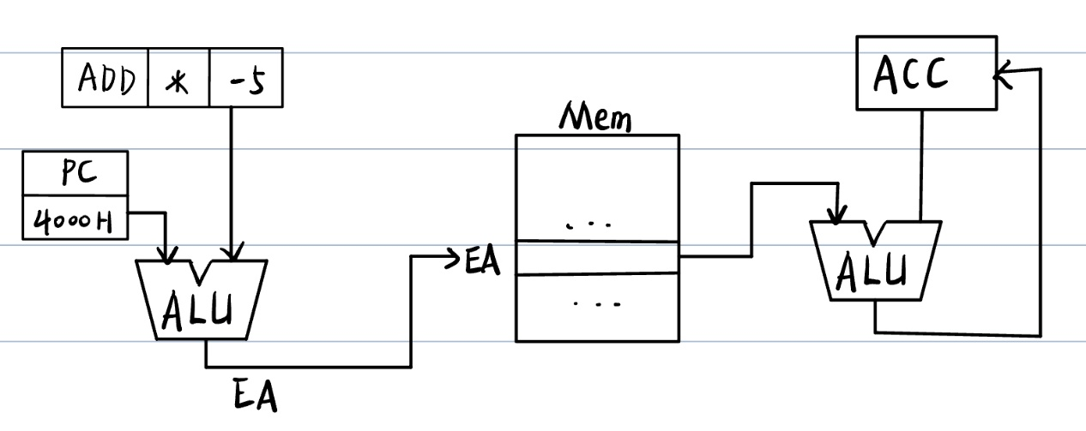

**7.15**

一相对寻址的转移指令占3个字节，第一字节是操作码，第二、三字节为相对位移量，而且数据在存储器中采用以高字节地址为字地址的存放方式。假设PC当前值是4000H。试问当结果为0，执行“JZ*+35”和“JZ*-17”指令时，该指令的第二、第三字节的机器代码各为多少？

PC 当前值为 4000H，取出三个字节的转移指令后，PC 值修改为 4003H。

JZ*+35的相对位移量为 35-3=32 (十进制)，该指令的第二字节是 00H，第三字节是 20H。

JZ*-17的相对位移量为 -17-3=-20 (十进制)，该指令的第二字节是 FFH，第三字节是 ECH。

**7.16**

某机主存容量为4 M×16位，且存储字长等于指令字长，若该机指令系统可完成108种操作，操作码位数固定，且具有直接、间接、变址、基址、相对、立即等六种寻址方式，试回答以下问题。

（1）画出一地址指令格式并指出各字段的作用。

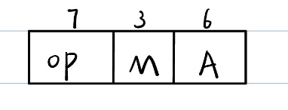op字段：7位操作码，用于支持26<108<27种操作

M字段：3位寻址方式，用于支持22<6<23种寻址方式

A字段：剩下的6位给出寻址所需的形式地址

（2）该指令直接寻址的最大范围。

直接寻址的最大范围为26=64字

（3）一次间接寻址和多次间接寻址的寻址范围。

一次间接寻址范围为216=64 K字

多次间接寻址需用最高位表示是否继续间接寻址，范围为215=32 K

（4）立即数的范围（十进制表示）。

有符号数：-32~31

无符号数： 0~63

（5）相对寻址的位移量（十进制表示）。

-32~31

（6）上述六种寻址方式的指令中哪一种执行时间最短，哪一种最长，为什么？哪一种便于程序浮动，哪一种最适合处理数组问题？

**立即寻址**的指令执行时间最短，因为地址由指令中的立即数直接给出，无需再转化为有效地址。

**间接寻址**执行时间最长，因为其在指令的执行阶段需多次访存。

**相对寻址**便于程序浮动，因为操作数位置可随程序存储区的变动而改变，但操作数的有效地址只与当前指令地址相差位移量是一定的。

**变址寻址**最适合处理数组问题，因为由于变址寄存器的内容由用户给定，而且在程序的执行过程中允许用户修改，而其形式地址始终不变，（变址值可自动修改而不需要修改程序）。

（7）如何修改指令格式,使指令的寻址范围可扩大到4 M？

可采用双字长一地址指令，即指令字长为存储字长的2倍，一地址指令格式变为

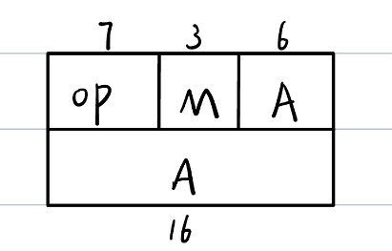

使A扩展到22位，寻址范围变为222=4M字

（8）为使一条转移指令能转移到主存的任一位置，可采取什么措施？简要说明之。

使用(7)中的双字节一地址指令格式，使用直接寻址即可转移到主存的任一位置